令和5年3月吉日
実務修習修了者各位
南甲弁理士クラブ
幹事長 丸山 陽
普及部会長 中村 肇
実務修習修了者向け 登録祝賀会のご案内

拝啓､時下益々ご清祥の段お慶び申し上げます｡
さて､南甲弁理士クラブでは､今年3月に実務修習を修了され新しく弁理士の仲間になる皆様を対象に､下記の通り､登録祝賀会を4月19日(水)に開催いたします｡昨年の合格祝賀会と同様に立食形式での開催といたします｡
当日は､第一部として｢南甲弁理士クラブ的：弁理士として活躍する方法｣というテーマで研修会を実施し､第二部として祝賀会を行います｡
祝賀会では､交流を深めるためゲーム等の催しを予定しております｡また､求職をされている方と求人をしている特許事務所の交流の場の提供も予定しております｡同期や先輩弁理士と交流する良い機会になれば幸いです｡会費は不要(ご招待)ですので､多くの方のご出席をお待ちしております｡なお､お近くに今年3月に実務修習を修了された方で､当クラブにご興味のある方が居られましたら､お誘い合わせの上､是非ご一緒にご出席ください｡
つきましては､参加をご希望の方は､4月7日(金)までに下記URL又は二次元コードからお申し込みください｡なお､会場の都合上､ご参加いただける人数を制限させていただく可能性があります｡このため､4月7日(金)より前に､お申し込みを締め切らせていただく場合がございます｡お早めのお申し込みをお待ちしております｡
敬具
記
1.日時 :2023年4月19日(水)18:15～21:15
※第二部の祝賀会は19:15からとなります。
※第一部の途中から､又は第二部からのご参加も受け付けております｡
2.場所 :パラッツォ ドゥカーレ麻布
住所:東京都港区六本木7-12-27(都営大江戸線､東京ﾒﾄﾛ日比谷線｢六本木駅｣より2～3分)
電話:03-6438-9193 URL:https://palazzo-ducale.jp/
3.会費 :無料(ご招待)
4.対象 :令和5年3月に実務修習を修了し､弁理士登録された方又は登録予定の方
5.申込方法 :下記URL又は二次元コードからお申し込みください｡
URL https://forms.gle/YCX4K32VHXSCy7Gd7
（※リンクが開けない場合は、URLをコピーしてブラウザの検索タグに貼り付けてください）
二次元コード
6．会場について：
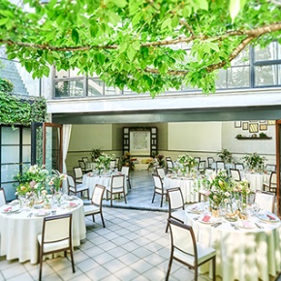
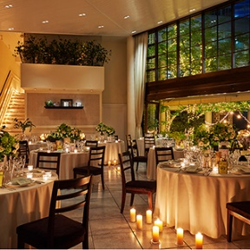
普段は主に結婚式場として利用される会場です。六本木という賑やかな繁華街にありながら洗練された雰囲気を漂わせています。皆様の新たな門出をお祝いするのに相応しい会場となっております。

※感染予防のため、会場入り口にて検温器及び消毒液を配置しております｡当日に発熱されていると認められる方には参加をご遠慮いただく場合がありますことをご了承ください｡
以上

